MEMORIA 2017



Responsabilidad Social Corporativa de Guaguas Municipales

©
GUAGUAS
PARATODO. PARATODOS.



mensaje del presidente

Saludos,
Guaguas Municipales S.A. es una empresa de transporte colectivo con los cimientos anclados en el valor social y en el servicio que presta al ciuda- dano. Su razón de ser no solo se fundamenta en la prioridad de ofrecer un transporte que sea ágil y eficaz dentro de las alternativas de movilidad de la ciudad, desde Guaguas Municipales creemos que también debemos contribuir al conjunto de la sociedad a través del apoyo, cuando no la apues- ta directa, a una serie de acciones que permitan dinamizar, programar o desarrollar acciones de interés social y cultural.
Una de las claves elementales de una empresa de entidad y servicio público debe residir en la con- vicción plena de que su crecimiento y su fortaleza pasan, precisamente, por su capacidad a la hora de intervenir positivamente en la sociedad a la que pertenece. Por eso, desde Guaguas Municipales apostamos por incorporar en nuestra propia ges- tión una visión amplia del impacto de nuestras ac- ciones y la responsabilidad directa que sentimos hacia los vecinos y visitantes de la ciudad de Las Palmas de Gran Canaria, así como con todos los habitantes de la Isla. En Guaguas Municipales S.A. creemos en la responsabilidad social y la ejerce- mos a diario.
Tras encadenar varios años de crecimientos y con más de 34.7 millones de viajeros al año, Guaguas también ha dado un paso adelante en su influencia social, su compromiso colectivo y su servicio públi- co. Estas son las bases fundamentales de nuestro desarrollo. Por este motivo, entre todas las iniciati- vas que ha realizado la empresa en 2017, destaca la puesta en marcha del ambicioso proyecto de la MetroGuagua, que gestiona con el Consistorio, y que no solo va a modernizar el transporte públi- co de la ciudad sino que se erige en un elemento clave para una transformación urbanística donde
el ciudadano pueda recuperar espacio al vehículo privado, con un reparto del espacio público más justo y equilibrado para todos. Esto se hace con la certeza de que hay espacio para todos, sin excluir a nadie, y con la convicción de estar dando forma a una ciudad más cómoda, habitable y sostenible para todos. El transporte público tiene que seguir ganando relevancia dentro de las alternativas de movilidad y ahora lo hace bajo los mismos concep- tos de sostenibilidad que se imponen en las princi- pales ciudades europeas.
El compromiso de la empresa con la sociedad a la que presta servicio se reparte para atender a un buen número de proyectos vinculados a con- ceptos como justicia social, igualdad de oportu- nidades o la Integración de personas con diversi- dad funcional en el trabajo. Bajo estos principios Guaguas ha apoyado, colaborado e incentivado un buen número de acciones solidarias. Desde Guaguas apoyamos el deporte y la cultura y cree- mos firmemente en la necesidad de brindar opor- tunidades a nuestros jóvenes: los escolares son protagonistas de una amplia mayoría de acciones.
En los últimos años, la empresa se ha marcado el objetivo de ofrecer un servicio público con aten- ción especial a las personas con movilidad redu- cida, personas de la tercera edad o con algún tipo

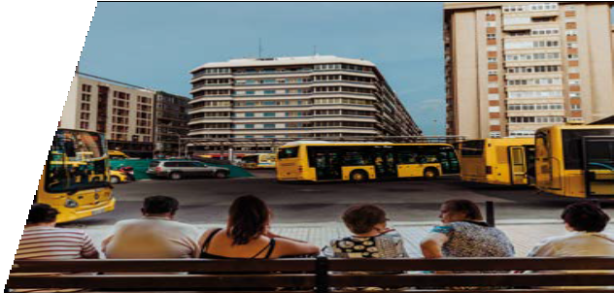

Memoria 2017. Responsabilidad Social Corporativa de Guaguas Municipales 3

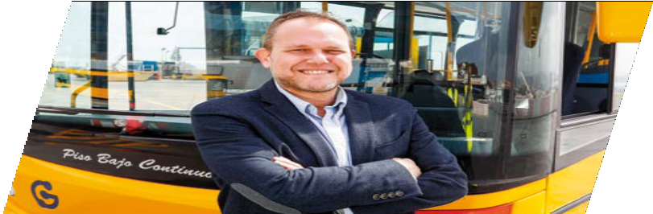de discapacidad. En este sentido, Guaguas ha logrado al cierre del 2017 que el cien por cien de su flota de vehículos, con 239 guaguas, sea plenamente accesible. Además, la empresa contará próximamente con tres vehículos de tecnología híbrida, con los que se refuerza nuestra apuesta por soluciones al transporte, que mediante el uso de tecnología ecológica y eficiente, minimice nuestra huella de conta- minación ambiental. En paralelo, también ha finalizado la instalación de los primeros paneles solares en la empresa con la intención de alimentar su sede en El Sebadal de energía solar. Se trata de una planta de 34 módulos que, en una primera fase, permite establecer una prueba y analizar su rendimiento con el objeto de, en una segunda fase, aumentar su producción de manera gradual. La energía producida se empleará en el autoconsumo de las instalaciones de la compañía, con la intención de poder alcanzar el cien por cien del consumo del edificio, que incluye los talleres de la empresa, en el futuro.
En este escenario presentamos esta Memoria del Ejercicio 2017 en la que se recoge el compromiso de Guaguas Municipales con los términos mencionados anteriormente, con el propósito de intervenir como un agente dinamizador y colaborar activamente en el crecimiento de nuestra sociedad a través de valo- res que trascienden a la mera ayuda social. Toda la plantilla de Guaguas Municipales participa en la res- ponsabilidad social, desde la Dirección a sus colaboradores pasando por el plantel de conductores que son nuestros mejores representantes ante el ciudadano. Ellos son los verdaderos artífices del éxito de nuestras obligaciones con los vecinos y vecinas de Las Palmas de Gran Canaria. Con todo, queremos que todos los ingredientes que conforman la familia de Guaguas Municipales colaboren en nuestro propósi- to de ofrecer un servicio de calidad basado en valores como la cooperación, la diversidad y la confianza.
Muchas gracias a todos.

José Eduardo Ramírez
Concejal de Movilidad y Presidente de Guaguas Municipales.

4 Memoria 2017. Responsabilidad Social Corporativa de Guaguas Municipales

Quiénes somos

Guaguas Municipales S.A. es la Empresa Muni- cipal de Transportes de Las Palmas de Gran Ca- naria que presta el servicio de transporte público urbano en la ciudad. En 1979 el Excmo. Ayunta- miento de Las Palmas de Gran Canaria se con- vierte en propietario de Guaguas Municipales y en 1999 la Empresa Municipal de Transportes se integra en el consorcio que rige la coordinación de las empresas de transporte regular colectivo de viajeros en la isla de Gran Canaria, denomina- da Autoridad Única del Transporte.
Guaguas Municipales S.A. cuenta actualmente con una flota de 239 vehículos que prestan ser- vicio en un total de 42 líneas que son explotadas directamente por la empresa. 39 de estas líneas son líneas convencionales diurnas y 3 líneas que operan de noche. La longitud total de la red al- canza los 715 kilómetros y tiene un total de 799 paradas. La Empresa Municipal de Transporte presta servicio los 365 días del año durante las
24 horas. Sus vehículos recorren cada año 11 mi- llones de kilómetros transportando en el último ejercicio algo más de 34,7 millones de clientes. La Empresa Municipal de Transportes se ha marca- do como objetivo dar un servicio público más efi- caz y eficiente, para ello se encuentra en un pro- ceso de renovación y modernización de su flota. En 2017 se adquieron 11 nuevos vehículos y se contrataron 42 nuevos conductores. Además, se renovaron sistemas de gestión e implantaron nuevos proyectos tecnológicos, como los paneles que funcionan con energía solar, con los que se realizará una importante mejora tanto en el servi- cio como en la información y atención a nuestros clientes, especialmente a los de movilidad reduci- da, personas de la tercera edad o con algún tipo de discapacidad. Guaguas Municipales hace una apuesta firme por un modelo de gestión en con- sonancia con los tiempos que corren, en equili- brio económico, social y medioambiental.

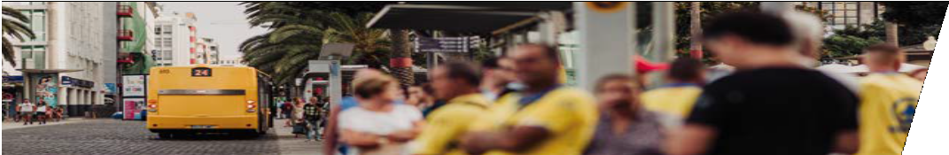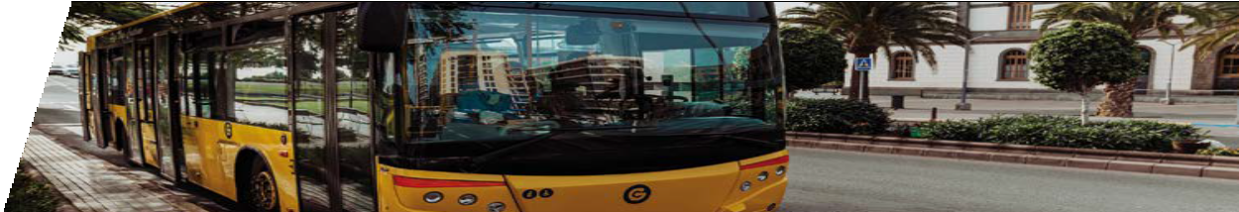

Memoria 2017. Responsabilidad Social Corporativa de Guaguas Municipales 5

eQuipo guaguas municipales s.a.

El equipo humano de la Empresa Municipal de Transporte está formado por 661 trabajadores que realizan diariamente una importante labor en el desarrollo de transporte urbano público. La empresa está constituida en diferentes departa- mentos y cada uno está organizado para ofrecer en todo momento un servicio de calidad.
Del total de trabajadores de Guaguas Municipa- les, 547 son conductores, 20 son jefes de zona, 53 en dirección y administración y 41 personal de taller que son los responsables del manteni- miento diario de las guaguas que conforman la actual flota.
Además, la empresa cuenta con una serie de em- pleados externos que colaboran en el objetivo de prestar un servicio de calidad en función de las necesidades de nuestros clientes.

Empleados

661

Conductores
547



Jefes de zona 20

Dirección y administración 53

Personal de taller 41

6 Memoria 2017. Responsabilidad Social Corporativa de Guaguas Municipales

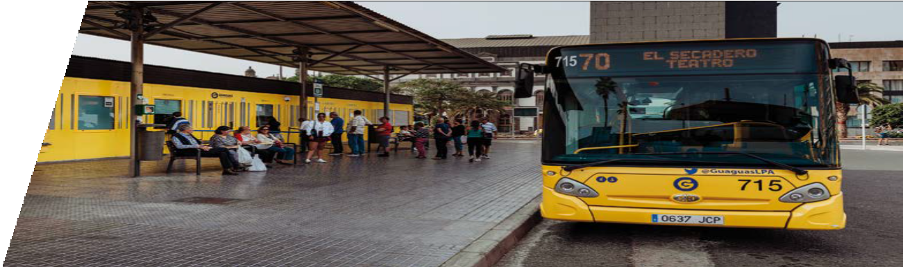el valor de lo social

En Las Palmas de Gran Canaria, Guaguas Municipales S.A. es mucho más que una empresa de transporte de viajeros. Es una denominada ‘lovemark’ (marca intrincada en la cultura, en traducción libre). Es una compañía pública implicada en la sociedad, en sus costumbres y tradiciones, que forma parte activa de ella. Apuesta por cuantos proyectos relacionados con el transporte contribuyan a fo- mentar la calidad de vida de los residentes y visitantes de la ciudad. En toda ocasión, se halla donde demanden sus servicios, poniendo a disposición de los clientes tanto sus líneas y trayectos habituales como especiales para garantizar la movilidad en cuantas fiestas, acontecimientos extraordinarios y celebraciones culturales, empresariales, deportivas o de ocio se produzcan en la capital grancanaria.

El 1 de septiembre de 2016 arrancó el proyecto Civitas Destinations en el que Guaguas Municipales
S.A. colabora con otras ciudades europeas en el desarrollo de acciones y políticas de movilidad vincu- ladas al turismo para ofrecer a este tipo de clientes y al conjunto de la sociedad una oferta cómoda, atractiva y sostenible.
Como Guaguas Municipales S.A. es una compañía dedicada a las personas y ha adquirido el com- promiso de mejorar el entorno social, cultural y medioambiental en el que vivimos, la actividad de Guaguas Municipales S.A. desde el punto de vista social se centra en los siguientes pilares:

Memoria 2017. Responsabilidad Social Corporativa de Guaguas Municipales 7

sociedad
Cada año, Guaguas Municipales S.A. participa y apoya iniciativas con el fin de generar una mayor sensibilización y concienciación sobre diversas causas sociales. Por ello, los vehículos de Gua- guas Municipales S.A. portan puntualmente carteles y rótulos como muestra de apoyo a dis- tintas iniciativas.

medio ambiente
La principal aportación que Guaguas Municipa- les S.A. realiza a la mejora del medio ambiente es el masivo uso de la red de guaguas ya que su- pone evitar un altísimo uso de combustible que se produciría si las mismas personas utilizasen
sus vehículos privados para desplazarse. Sin em- bargo, Guaguas Municipales S.A. es consciente de que la propia actividad de la Compañía implica consumo de carburante por lo que trabaja cons- tantemente en la mejora tanto de la flota como de las instalaciones:
-Implementaciones tecnológicas en la flota para un menor consumo de combustible y la reduc- ción de las emisiones.
-Renovación constante de la flota, incorporando vehículos cada vez más limpios y eficientes.
-Optimización del consumo energético de las ins- talaciones de Cocheras.
-Gestión responsable de los residuos.

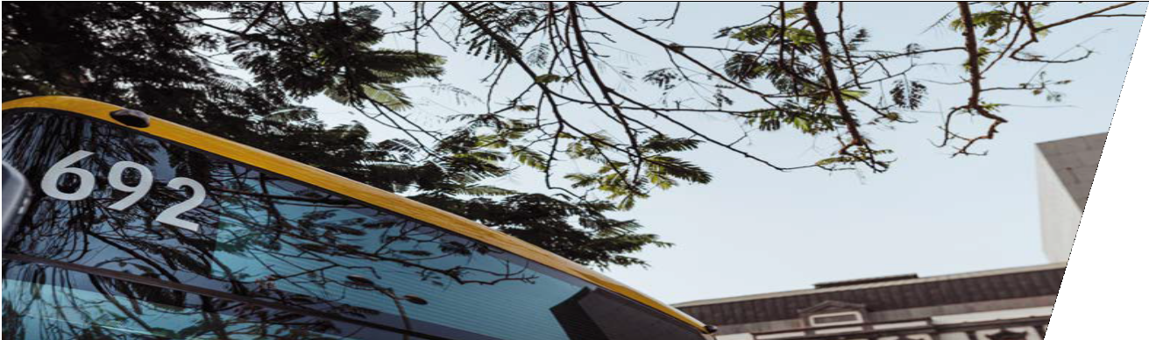

cuida el planeta
usa El tRansPoRtE PúbliCo

8 Memoria 2017. Responsabilidad Social Corporativa de Guaguas Municipales

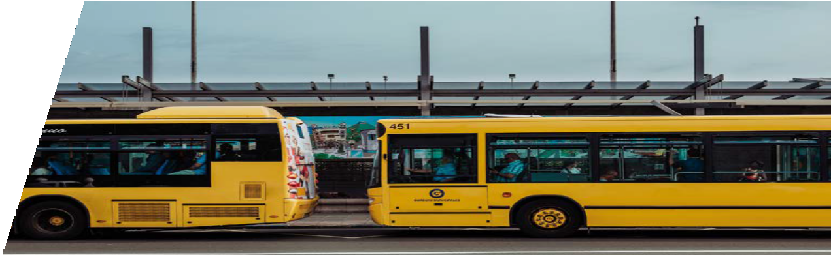

personal
La formación, la motivación y la igualdad de condiciones son la base de la gestión de las personas en Guaguas Municipales S.A. La calidad del servicio de Guaguas Municipales S.A. no solo se basa en la innovación tecnológica. También, y de manera más fundamental, se vertebra en la capacitación de los profesionales que cada día prestan servicio a los ciudadanos de Las Palmas de Gran Canaria y las personas que visitan la ciudad. Es por ello que Guaguas Municipales S.A. ofrece a su personal for- mación continua en una conducción eficiente, en seguridad, relaciones humanas e idiomas, para dar así un servicio profesional y eficaz día a día. En Guaguas Municipales S.A. se considera fundamental fomentar la igualdad de oportunidades entre mujeres y hombres, y por ello hay establecido un plan específico. La empresa se preocupa por fomentar e incorporar a mujeres a puestos de trabajo poco habituales entre las mismas.
En 2017 se realizaron 93 acciones formativas entre el personal de Guaguas Municipales, con un total de 663 asistentes y 9.475 horas lectivas. Del total de cursos, 31 se dirigieron a la formación técnica, con 227 participantes. En el apartado de la prevención se realizaron 59 cursos con 402 asistentes. Por último, el programa formativo se completó con dos cursos de idiomas.

Memoria 2017. Responsabilidad Social Corporativa de Guaguas Municipales 9

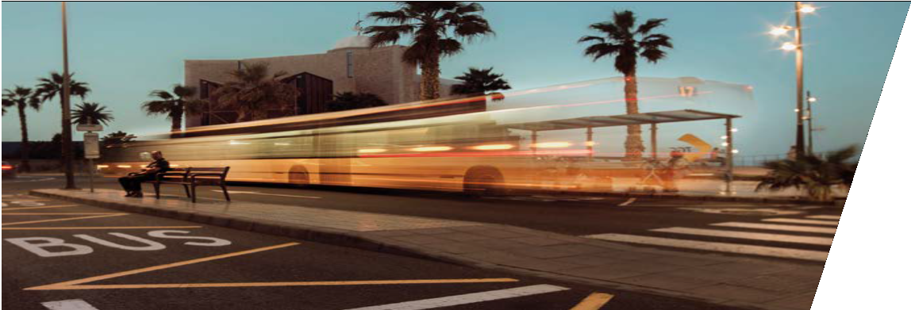operaciones y datos de gestión

introducción
Guaguas Municipales vuelve a cumplir un año más con el compromiso de publicar su memoria anual de actividades con inversión socialmente responsable. Este responsabilidad no solo tiene que ver con los principales objetivos estratégicos vinculados al desarrollo y la aplicación de la Ley de Transparen- cia, si no que obedece al compromiso social asumido por la empresa por su naturaleza pública con la sociedad a la que pertenece y a la que presta servicio.
La empresa de transporte colectivo está llevando a cabo políticas sociales, en colaboración con el Ayuntamiento de Las Palmas de Gran Canaria, dirigidas, fundamentalmente, a la financiación de las distintas subvenciones tarifarias. Gracias a esta aportación, viajeros de colectivos sociales como los estudiantes, desempleados, jubilados y los miembros de familias numerosas pueden desplazarse por la ciudad con precios reducidos. Conscientes de la grave situación económica que padecen numero- sos hogares, Guaguas Municiaples viene aplicando las medidas oportunas para que ninguna familia se quede sin posibilidad de moverse por el término municipal por falta de recursos.
El importante giro estratégico realizado en 2013 por la empresa, con un cambio de filosofía en su red de líneas, ha tenido como resultado un incremento constante en el número de clientes con un aumento en la demanda de servicios con una media que se ha establecido por encima del 5%. Este incremento ha llevado a la empresa a cerrar el ejercicio de 2017 con más de 34,7 millones de clientes, cuando en 2008 rondaba los 28 millones de viajeros.

10 Memoria 2017. Responsabilidad Social Corporativa de Guaguas Municipales

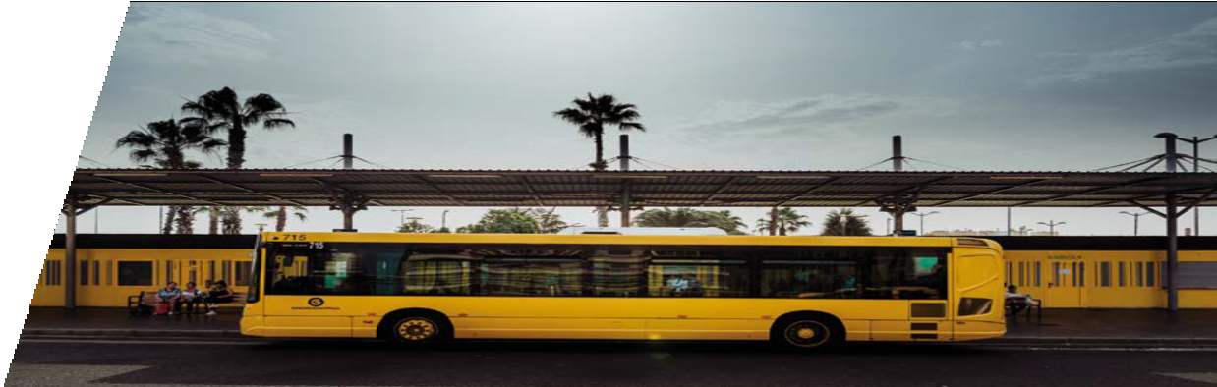

Otro indicador del crecimiento de la empresa de transporte en los últimos años se percibe a través de los distintos informes anuales que indican el nivel de satisfacción de los clientes de Guaguas Municipa- les. Este valor ha ido aumentando cada año para pasar de una nota de 7,33 en 2011 al 7,76 registrado en el estudio de 2017.
La perspectiva de crecimiento de la empresa se mantiene, por lo que Guaguas afronta este reto me- diante el aumento en la inversión en su flota y en su equipo de conductores. Al mismo tiempo, la empresa se ha embarcado en un ambicioso proyecto que le permitirá afrontar este incremento de clientes con la garantía de calidad de su servicio. El ejercicio de 2017 ha visto iniciar las obras de la MetroGuagua, la línea de alta capacidad, que permitirá modernizar el concepto de transporte urba- no y que ofrece la posibilidad de ejecutar una nueva remodelación de la red de líneas. La puesta en marcha de la MetroGuagua en 2021 permitirá crecer el número de viajeros de Guaguas Municipales al partir de una estimación de 13.500.000 viajeros anuales únicamente en esta la línea de alta capacidad.
A continuación mostramos una serie de tablas estadísticas de la gestión de Guaguas Municipales:

Memoria 2017. Responsabilidad Social Corporativa de Guaguas Municipales 11

número de viajeros
millones

36

34

32

30

28

2013 2014 2015 2016 2017

nivel de satisfacción de clientes e Índice de recomendación

7,33

7,29

7,47

7,57

7,76
2011 2013 2015 2016 2017

12 Memoria 2017. Responsabilidad Social Corporativa de Guaguas Municipales

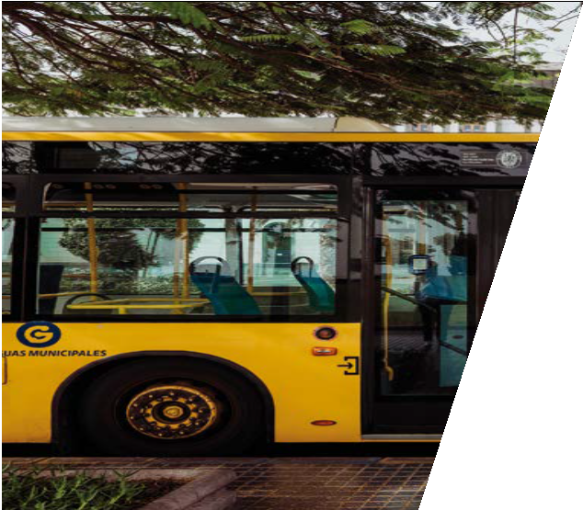indicadores

Esta memoria anual de Responsabilidad Social Corporativa sigue las pautas del Certificado de Calidad Global RSC, modelo de referencia y reconocido prestigio. Los indicadores utilizados han sido divididos en cinco grupos:
- compromisos organizativos: Todos los aspectos referidos a la organización interna de la empresa, tales como la relación con los trabajadores, su formación continua, su motivación y la igualdad de condiciones.
- compromisos medioambientales: Medidas de gestión sostenible de la actividad de la empresa y de conservación del entorno natural.
- compromisos comunitarios: Acciones de desarrollo con el entorno comunitario en los lugares donde la empresa presta su actividad.
- compromisos culturales: Actividades de colaboración y fomento de la cultura local.
- compromisos globales: Valores propios de GUAGUAS MUNICIPALES S.A. que conforman nuestra seña de identidad:

- Universalidad: La organización promueve que la apli- cación de los principios de RSC se realicen de manera coherente, tanto en la ciudad como en el exterior.

- Liderazgo: La organización reconoce a cada persona como un líder en RSC dentro de su empresa, y que cada empresa es un líder en RSC en su entorno.

- Oportunidad: La organización defiende el trato con los trabajadores basado en el respeto y en la igualdad, sin im- portar características personales ni cargos profesionales.

- Buen hacer: La organización fomenta la gestión social- mente responsable a través de la experiencia

- Avance: La organización persigue la innovación permanente ya que va implícita en una gestión sostenible.

- Localidad: La organización se compromete a la aplicación de los principios de gestión responsable en cada aspecto de la em- presa y en cualquier localización.

Memoria 2017. Responsabilidad Social Corporativa de Guaguas Municipales 13

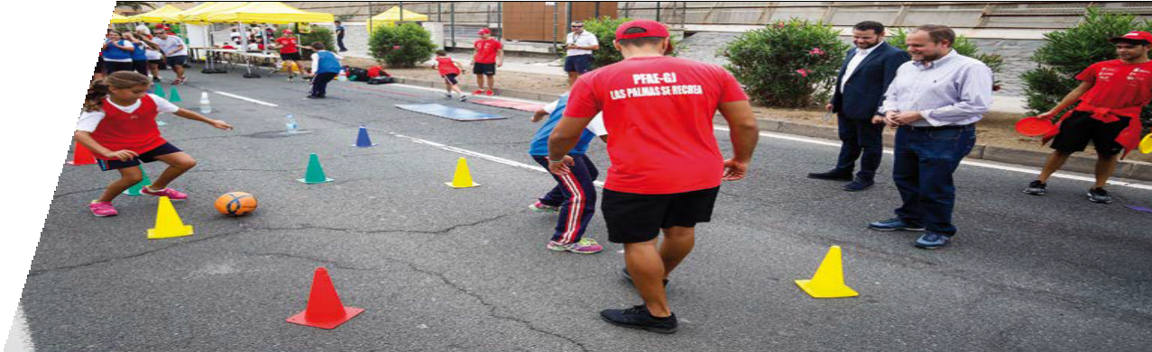compromisos organizativos

semana europea de la movilidad
Guaguas Municipales es una empresa municipal de transporte que participa activamente en iniciativas programadas por la Concejalía de Movilidad a lo largo del año y que contienen en su naturaleza una función social. Uno de los compromisos organizativos de mayor relevancia para Guaguas consiste en la cita anual con la Semana Europea de la Movilidad Sostenible, que en su edición de 2017 se celebró, con una treintena de actividades programadas, mediado el mes de septiembre bajo el lema “Com- partir te lleva más lejos”. Guaguas colabora activamente en la propuesta, orgranización y ejecución de varias de sus actividades. Las actividades de la SEM salieron de su emplazamiento habitual para trasladar la experiencia de la Movilidad Sostenible a los cinco distritos de Las Palmas de Gran Canaria. Realizadas entre el 15 y 24 de septiembre, estas actividades plantearon acciones dirigidas a fomentar la protección del medio ambiente y potenciar la calidad de vida en todos los distritos de la ciudad, a través de foros de debate, talleres y festivales, que tuvieron como protagonistas el transporte públi- co, la bicicleta, la MetroGuagua y los recorridos para peatones con propuestas realizadas en calles cerradas al tráfico de vehículos. Guaguas Municipales realizó talleres dirigidos principalmente a los escolares de la ciudad. Guaguas también tuvo presencia en las actividades más recreativas, como en los conciertos realizados en San Telmo o la gran Fiesta de la Bicicleta, en la que el arco de meta tuvo un diseño especial del proyecto de la MetroGuagua, como parte de la campaña: “Más de 10 razones”. En este espacio se desarrollaron jornadas informativas sobre el proyecto de la MetroGuagua dirigidas a los vecinos de los cinco distritos.

14 Memoria 2017. Responsabilidad Social Corporativa de Guaguas Municipales

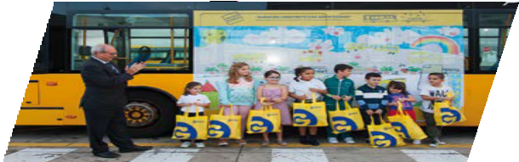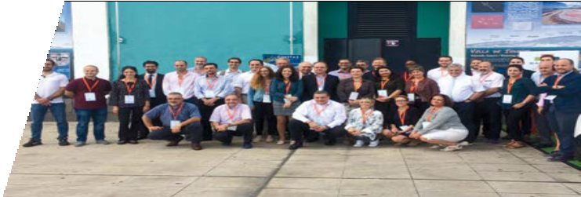

Como viene ocurriendo en los último años, la empresa de transportes aprovechó esta cita con gran presencia de escolares, y con el objetivo de fomentar el uso del transporte público entre los mismos, para presentar el 6º Concurso de Dibujo Infantil de Guaguas Municipales. “Guaguas construye una gran ciudad” fue el lema elegido para inspirar a los alumnos participantes. Está edición contó con cerca de un millar de niños y niñas participantes, de entre 6 y 13 años de edad, de 13 centros escolares de Las Palmas de Gran Canaria. Posteriormente, a principios de diciembre, los nueve finalistas recibieron obsequios en una divertida ceremonia de entrega de premios en la que descubrieron que sus dibujos recorrerían la ciudad en formato ‘collage’ en el exterior de una guagua del servicio regular.

jornadas del programa europeo civitas destinations
Las Palmas de Gran Canaria recibió los días 18, 19 y 20 de octubre a especialistas, políticos y profesio- nales del transporte en un congreso en el que se dieron cita las ciudades implicadas en la plataforma Civitas Destinations, una iniciativa para el intercambio de ideas auspiciada por la Unión Europea en el que expertos en movilidad y turismo inteligente se encuentran para analizar, debatir y compartir experiencias sobre proyectos de desarrollo tecnológico en destinos con valor turístico. Civitas es una iniciativa, que cuenta con Guaguas Municipales como socio local, dirigida a ciudades que se dispo- nen a implantar políticas estratégicas destinadas
a impulsar una movilidad urbana sostenible y que pretende resolver desafíos específicos en nú- cleos urbanos con un alto porcentaje de despla-
zamientos de turistas. El congreso se desarrolló en el Edificio Elder del Parque Santa Catalina
bajo la organización de Guaguas Municipales y planteó un intenso intercambio de informa- ción y experiencias para la mejora y puesta en valor de los recursos e iniciativas dirigidas a facilitar la movilidad entre vecinos y turistas.

Memoria 2017. Responsabilidad Social Corporativa de Guaguas Municipales 15

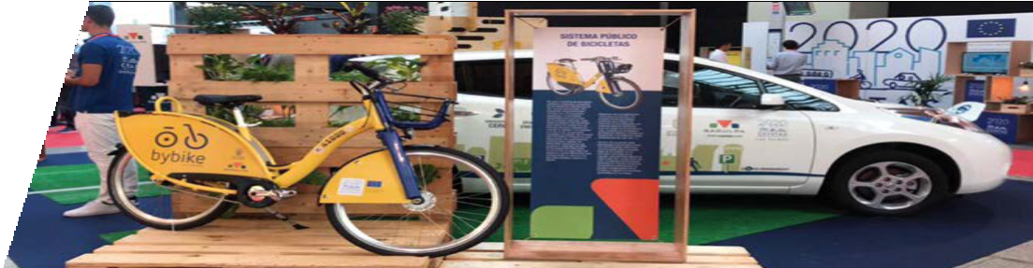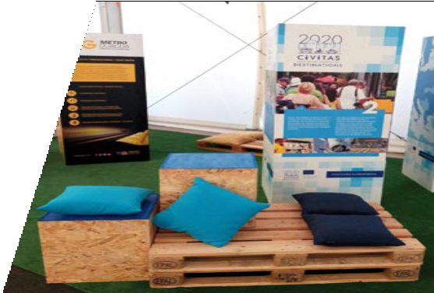salón atlántico de la logística y el transporte
La empresa de transporte urbano también tuvo presencia en el Salón Atlántico de la Logística y el Transporte que organiza el Gobierno de Canarias. Guaguas Municipales compartió esta campaña con Sagulpa, la Sociedad Municipal de Aparcamientos de Las Palmas de Gran Canaria. La VI edición del SALT se celebró el 25, 26 y 27 de octubre en el Edificio Miller de Las Palmas de Gran Canaria. Guaguas contó con un stand y participó activamente en las jornadas de movilidad programadas.

salón del vehículo eléctrico de canarias. movelec
Guaguas participó junto a Sagulpa, como entidades vinculadas a la Concejalía de Movilidad del Ayuntamiento de Las Palmas de Gran Canaria, en el Salón del Vehículo Eléctrico Movelec, organi- zado por el Cabildo de Gran Canaria y que se desarrolló el 7 y
8 de julio en la Institución Ferial de Canarias (Infecar). Movelec es el primer salón que se realiza en Gran Canaria dedicado al vehículo eléctrico. En paralelo, el stand compartido por Gua- guas Municipales y Sagulpa se dedicó a ofrecer información del proyecto europeo Civitas Destinations, en el que partici- pa Las Palmas de Gran Canaria.

16 Memoria 2017. Responsabilidad Social Corporativa de Guaguas Municipales

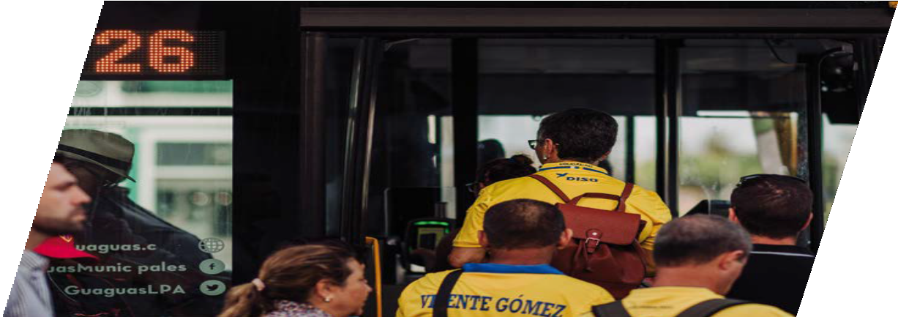

servicios especiales para el fútbol
Guaguas Municipales desplegó durante todo el año un dispositivo especial de transporte, a través de la disponibilidad de la línea ‘Fútbol’ con conexiones desde la Plaza Manuel Becerra -en el Puerto- y la terminal de guaguas del Teatro, ofertado en todos los partidos de la UD Las Palmas disputados en el Estadio de Gran Canaria, tanto en los encuentros de Primera División como en Copa del Rey. Este dispositivo se habilita como complemento a las líneas regulares que atienden la zona de Siete Palmas para ofrecer a los aficionados del equipo amarillo una alternativa de movilidad en momentos de gran afluencia y demanda de aparcamiento. La compañía municipal, al objeto de promover una alternativa fiable al transporte privado y paliar la congestión de tráfico en la zona, intensifica con unidades adicio- nales y exclusivas sus servicios de conexión con el recinto deportivo.

Memoria 2017. Responsabilidad Social Corporativa de Guaguas Municipales 17

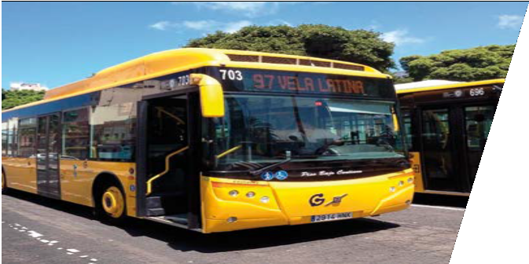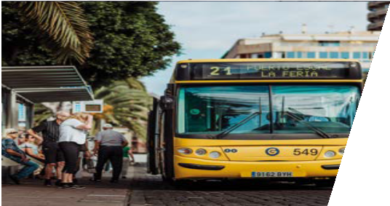servicio especial de la vela latina
Guaguas Municipales ofreció durante todo el año un servicio especial, en coordinación con la Federación de Vela Latina Canaria, para que los aficionados pudieran seguir las distintas ‘pegas’. Se trata de un servicio que se presta de manera gratuita. Una guagua articulada parte de la Plaza de Manuel Becerra y realiza su recorrido hasta el Muelle Deportivo, donde recoge a los aficionados a
este deporte que se dan cita en la dársena. Desde ahí llega a Hoya de la Plata y a la playa de La Laja, des- de donde se inicia un recorrido en paralelo a la com- petición para poder seguir la evolución de los botes participantes. Este servicio representa la manera más cómoda y segura de asistir en vivo al deporte de la Vela Latina Canaria para la mayoría de sus espectadores.

colaboración atuc – idae
Guaguas colaboró con IDAE (Instituto para la Diversificación y el Ahorro de la Energía) a través de ATUC con la rotulación de 8 guaguas durante la segunda quincena de septiembre y noviembre. A lo largo del año se ha cedido espacio publicitario en nuestras guaguas para distintas instituciones o campañas sin ánimo de lucro: Campaña institucional ULPGC, Cruz Roja (4 unidades), etc.

18 Memoria 2017. Responsabilidad Social Corporativa de Guaguas Municipales

compromisos medioambientales

tratamiento y gestión de residuos
Guaguas Municipales es una empresa de transporte que trabaja activamente en el objetivo de reducir su huella de contaminación medioambiental. En este sentido, ha logrado reducir en un 41% la canti- dad de residuos peligrosas respecto al mismo periodo del año anterior. La empresa ha disminuido un 0.3% el total del gasoil empleado. Una auditoría externa verificó que los más de 10 residuos derivados de la actividad que llevan a cabo diariamente los operarios de mantenimiento se han gestionado ade- cuadamente, cumpliendo los procesos e instrucciones de trabajo establecidos. Con todo, la adquisi- ción de vehículos bajo la normativa Euro 6 y las campañas que la empresa realiza a través del Sistema Integrado de Gestión han permitido reducir el impacto ecológico.
La reducción de este tipo de materiales se debe en buena medida a la aplicación de campañas de concenciación que se realizan a través del Sistema Integrado de Gestión de la empresa. Dentro de los residuos, en la comparativa interanual, se ha reducido un 60% el uso de aceites usados y en un 85% los lodos separadores de agua.
En relación a los lodos, Guaguas dispone de un sistema de depuración y filtrado que permite separar los restos de hidrocarburos de las aguas grises de los vehículos. De esta manera, la compañía muni- cipal de transporte, en cumplimiento de los protocolos medioambientales y de acciones preventivas, logra optimizar su recogida y garantiza que el 90% del agua sucia sea reciclada y empleada posterior- mente en los trenes de lavado de las guaguas.
La aplicación de este sistema conlleva un ahorro significativo en la factura del suministro de agua. Además, se evita el consumo de un volumen importante de agua de abasto que, por el uso a que se destina, como agua de arrastre, no es necesario que sea potable. Este procedimiento de reutilización garantiza unas perfectas condiciones del agua, por
lo que no interfiere en las labores de limpieza normal de las guaguas.
Los buenos resultados obtenidos hasta el mo- mento no modifican el rumbo de Guaguas Municipales en su compromiso con el medio ambiente. Para Guaguas la mejora en la ges- tión y la recogida de los residuos perjudicia- les sigue siendo un reto que afronta no solo invirtiendo en vehículos con motores cada
vez más ecológicos sino también a través de las mejoras operacionales y de reduc- ción de consumos.

Memoria 2017. Responsabilidad Social Corporativa de Guaguas Municipales 19

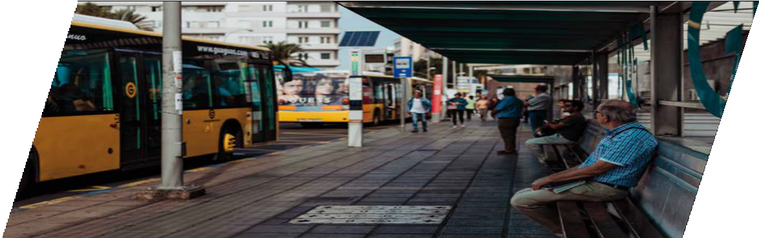guaguas híbridas
Guaguas ha licitado y adjudicado en 2017 la compra de sus tres primeros vehículos de motor híbridos. Se trata de tres guaguas de 12 metros que operan con una combinación de energía eléctrica y fósil, con los que la empresa de transporte de Las Palmas de Gran Canaria inicia su apuesta por energías menos contaminantes como parte de la renovación de su flota de vehículos. El indicador más rele- vante se encuentra en que todos los vehículos de Guaguas Municipales tienen motores ajustados a la normativa Euro VI, que incluye los mayores controles en las emisiones de CO2 en la actualidad. Esto permite consolidar el compromiso medioambiental adquirido por la empresa mientras que, en paralelo, se avanza en la renovación de la flota para sustituir vehículos de consumos tradicionales por tecnologías ecológicas novedosas.

20 Memoria 2017. Responsabilidad Social Corporativa de Guaguas Municipales

gestión de calidad y medio ambiente
La empresa municipal de transporte cuenta con un Sistema Integrado de Gestión (SIG) que rige sus procedimientos e instrucciones de trabajo, según los requisitos de las normas europeas de referencia: ISO 9001, para la gestión de la calidad; ISO 14001, para la gestión medioambiental; y OH- SAS 18001, para la gestión de la seguridad y sa- lud en el trabajo. El SIG de Guaguas Municipales cuenta con 26 procedimientos, 12 instrucciones de trabajo, nueve protocolos médicos y tres ma- nuales operativos para el correcto desarrollo de las tareas que se desempeñan en la empresa.
En materia de calidad, la compañía municipal de transporte cuenta desde el año 2012 con la cer- tificación ISO 9001, una norma internacional que se basa en un proceso de mejora continua para el aseguramiento de la calidad del servicio que presta a sus viajeros. Principios como la orienta- ción y satisfacción al cliente rigen todo el sistema,

que entre otras acciones registra las incidencias que afectan a las expediciones que realiza cada guagua o examina el cumplimiento de los hora- rios estipulados.
En relación a la prevención de riesgos laborales, la empresa de transporte cuenta desde 2012 con un certificado sobre sistemas de gestión de la Se- guridad y Salud en el Trabajo OHSAS 18001.
En el apartado de sostenibilidad medioambiental, Guaguas Municipales obtuvo el ISO 14001 en el año 2003. Con este certificado, la compañía se compromete a contribuir a la mejora de la movi- lidad en la ciudad midiendo los efectos ocasiona- dos por su actividad para prevenir la contamina- ción, eliminar o reducir al mínimo las emisiones, vertidos y residuos, mediante la definición anual de objetivos alcanzables y medibles.

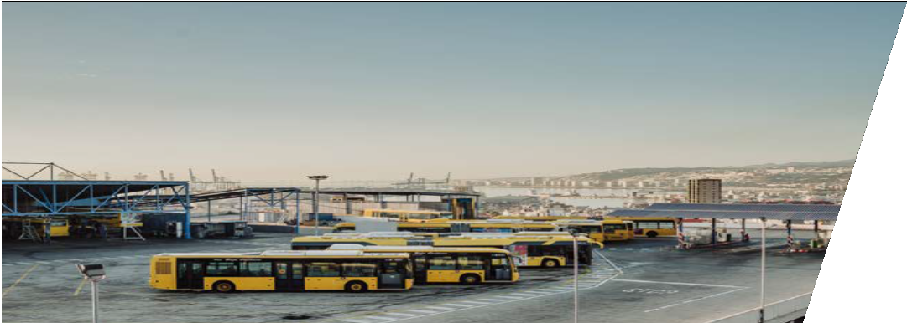

Memoria 2017. Responsabilidad Social Corporativa de Guaguas Municipales 21

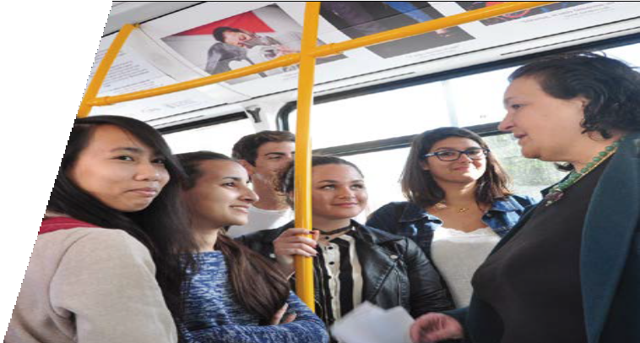compromisos comunitarios de carácter social y educativos

subvenciones al pasajero
Guaguas Municipales colabora con acciones de desarrollo en el lugar donde presta su actividad. Pero, como parte de su estrategia de empresa como entidad pública, ejecuta políticas del Ayuntamiento de Las Palmas de Gran Canaria dirigidas a facilitar el transporte a distintos colectivos. El Ayuntamiento de Las Palmas de Gran Canaria subvenciona a los viajeros de Guaguas Municipales con una aporta- ción de 3,8 millones de euros, con un incremento de 900.000 euros respecto a 2016. La financiación permite que estudiantes, jubilados, desempleados y las familias numerosas disfruten de importantes descuentos sobre el precio base por trayecto de la empresa pública. un distribuido 2.200 tarjetas con diez viajes gratuitos a través del área de Cohesión Social entre 2016 y 2017. El Bono Solidario se ha convertido en uno de los productos con mayor aceptación y crecimiento entre las distintas promocio- nes de Guaguas Municipales al alcanzar su mejor registro en enero pasado, el último con datos com- pletos, en el que se realizaron un total de 174.879 viajes. Este título permite al pasajero beneficiario del Bono Solidario acceder 40 viajes por 10 euros, con una bonificación superior al 80% sobre el pre- cio del pago directo. Además se permite hasta dos recargas al mes. Con esta política de subvenciones se pretende avanzar en el objetivo de igualdad de oportunidades y a la hora de proporcionar una me- jora continua en la resolución de las necesidades de movilidad de todos los habitantes de la ciudad.

“miradas violetas” por la igualdad de género
Guaguas Municipales colaboró con la Concejalía de Igualdad del Ayuntamiento de Las Palmas para acercar la exposición fotográfica Miradas Violetas a los vecinos de la ciudad con motivo del Día In- ternacional de la Mujer. En esta iniciativa se rotulan
cinco guaguas con fotos, realizadas por alumnos y profesorado del IES Politécnico Las Palmas y la Es-
cuela Canaria de Fotografía que reflejan la mirada
positiva y feminista en los avances de la igualdad en el ámbito laboral. Las guaguas circularon des- de el día 8 de marzo, coincidiendo con la con- memoración del Día de la Mujer Trabajadora, en las líneas 9, 21, 33, 47 y 81, hasta el mes de mayo. El espacio cedido por Guaguas tiene un
valor significativo al ser uno de los soportes
dentro de los medios propios del Ayunta- miento con mayor alcance ciudadano.

22 Memoria 2017. Responsabilidad Social Corporativa de Guaguas Municipales

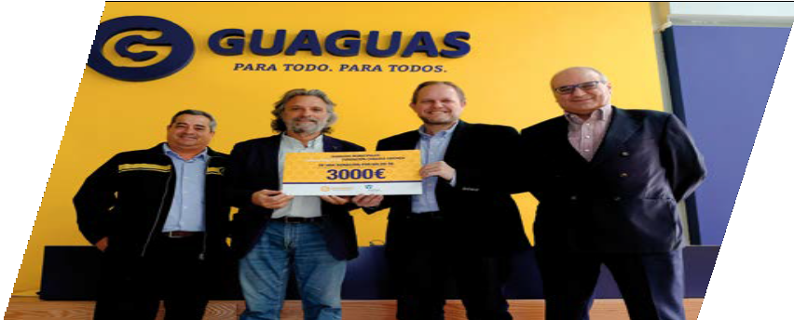la parranda de guaguas colabora con la fundación yrichen
Guaguas Municipales destinó 3.000 euros a la Fundación Canaria Yrichen como parte de la recaudación del doble concierto que ofreció la Parranda de Guaguas el 18 de marzo en el Centro Cultural Cicca de Las Palmas de Gran Canaria. Esta actuación de carácter solidario sirvió para presentar su último trabajo disco- gráfico ‘Súbete a la guagua’ y se realizó, en colaboración con la Fundación Canaria Yrichen, con la intención de colaborar en la financiación de los proyectos solidarios de esta fundación, que en 2016 atendió a 1.542 personas con problemas de adicción a las drogas. Además, se colocó una urna en la que se invitó al públi- co asistente a colaborar con aportaciones directas con la Fundación Canaria Yrichen de tal manera que el total recaudado por Guaguas Municipales con motivo del concierto fue de 3.000 euros.

colaboración con tapones solidarios
Guaguas Municipales y la Asociación Iraitza-Tapones Solidarios colaboran desde el año 2014 a través de una campaña solidaria que se ejecuta a través de la recolecta de tapas de plástico al objeto de ayudar a proyectos específicos. Estos recursos se destinan para ayudar a familias específicas que necesitan de una asistencia médica cuyo coste supera sus propios recursos.

Memoria 2017. Responsabilidad Social Corporativa de Guaguas Municipales 23

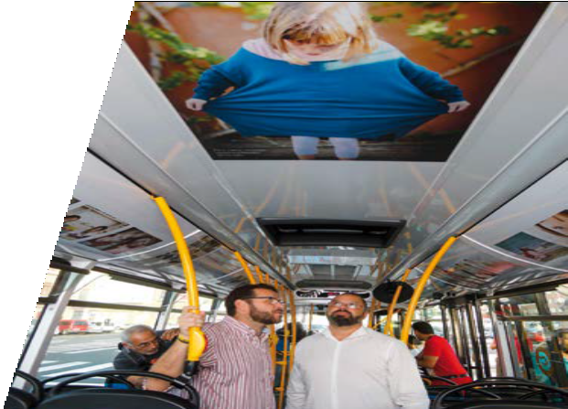colaboración con la orden Hospitalaria de san juan de dios
Los voluntarios de la Orden Hospitalaria de San Juan de Dios han podido viajar gratuitamente en todas las líneas comerciales de Guaguas Municipales durante una semana en el mes de abril con motivo de la Campaña de Cuestación de San Juan de Dios. Este año, el dinero donado por los ciudadanos permi- tió iniciar los trabajos de rehabilitación del Colegio de Educación Especial de El Lasso donde realizan su labor con los niños con discapacidad.

convenio con la Fundación de orientación Familiar de canarias
Guaguas Municipales renovó el convenio de colaboración que mantiene desde 2013 con la Fundación Centro de Orientación Familiar de Canarias (COF) y que facilita la movilidad de las personas inscritas en las distintas acciones, actividades y servicios que presta esta entidad de mediación familiar. El nue- vo acuerdo, que incluye la aportación mensual de bonos y, como parte de la campaña de promoción, incorpora como novedad la cesión de espacios en los vehículos de Guaguas Municipales.

una guagua por los derechos de la infancia
Guaguas colaboró con la concejalía de Cohesión Social, Igualdad y Juventud del Ayuntamiento de Las Palmas de Gran Canaria con una exposición fotográfica itinerante que recorrió las calles de la capital a bordo de cinco guaguas de las líneas con mayor tránsi- to y recorrido de la red. La muestra fotográfica formada por 17 instantáneas denominada ‘Derecho a disfrutar de una infancia feliz’, se presentó con el objetivo de reflexionar acerca del sig- nificado y la importancia que tienen los derechos de los me- nores, así como exigir que se respeten. La exposición, que
fue presentada el 24 de noviembre de 2017, contó con la colaboración de 60 niños del municipio que se ofrecieron a participar en la muestra.

24 Memoria 2017. Responsabilidad Social Corporativa de Guaguas Municipales

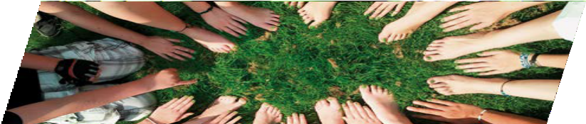transporte para jóvenes sin hogar de la Fundación canaria main
Guaguas colaboró durante el verano con la Fundación Canaria Main con la intención de facilitar, du- rante dos meses, el transporte a los jóvenes sin hogar acogidos en los Pisos de Emancipación Juvenil, de esta organización promovida por el Instituto de las Hijas de María Auxiliadora, con el objetivo de contribuir a garantizar su plena integración social.

guaguas contra la violencia de género
La concejalía de Igualdad del Ayuntamiento de Las Palmas de Gran Canaria impulsó una iniciativa bajo el título El amor es libre, ni ata ni mata, a través de un vehículo de Guaguas Municipales, que recorrió la ciudad convertida en un punto de información móvil contra la violencia de género. Esta iniciativa ayudó en el objetivo de acercar a los ciudadanos información sobre los servicios que ofrece el Consistorio en materia de Igualdad y maltrato, así como sensibilizar a la ciudadanía contra la violencia de género. La guagua estuvo entre el 16 y el 22 de noviembre en el Parque Santa Catalina, San Telmo, Ciudad de la Justicia, Mercado de Altavista y Tamaraceite.

guaguas colaboró con el día de la banderita de cruz roja
El jueves 5 de octubre durante la celebración del Día de la Banderita de la Cruz Roja se autorizó a que todos los voluntarios de la entidad humanitaria a viajar gratuitamente a bordo de todas las líneas comerciales de Guaguas Municipales mostrando sus respectivas acreditaciones. Guaguas Municipales abanderó una de las mesas de la Cruz Roja que se instaló en las puertas de la Ciudad de la Justicia para recoger donaciones.

ni un niño sin su turrón en navidad
Guaguas Municipales colabora un año más con la campaña solidaria “Por un cacho de turrón”, una iniciativa que tiene como objetivo que todas las familias de la Isla puedan tener un dulce en Navidad. El director general de la empresa de transporte, Miguel Ángel Rodríguez, entregó el jueves, 7 de diciem- bre, 420 barras de este producto a Nicolás Jiménez, alma mater del proyecto de recogida de productos navideños. Además, se colocaron 50 carteles en el interior de las guaguas para incentivar a los clientes a realizar sus propias donaciones.

Memoria 2017. Responsabilidad Social Corporativa de Guaguas Municipales 25

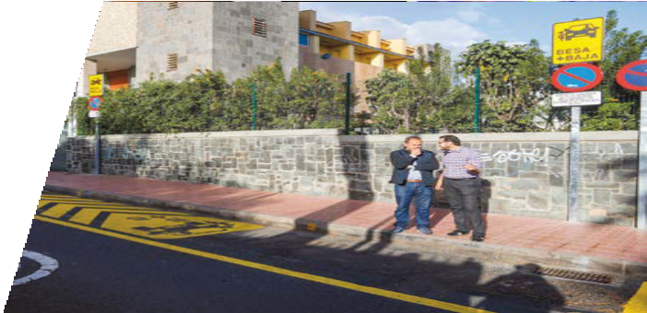recogida de alimentos y juguetes para casa de galicia y cáritas
Guaguas Municipales colabora con las campañas navideñas de la Casa de Galicia y Cáritas Diocesa- na a través de una iniciativa propia para la recogida de alimentos no perecederos y de juguetes. La empresa de transporte articula esta iniciativa a través de su campaña de refuerzos para las zonas comerciales de la ciudad. En esta ocasión, una guagua se transformó en una ‘fábrica de regalos’ en el que, durante tres días y en distintas zonas comerciales, los niños y niñas pudieron transformar los juguetes y/o los alimentos que quisieron donar por una recompensa en forma de obsequio. Con esta iniciativa, en coordinación con varias instituciones benéficas, la compañía reunió algo más de 120 kilos de alimentos y juguetes. Además, Guaguas entregó 75 tarjetas sin contacto con 10 viajes para el transporte de los voluntarios de la Casa de Galicia.

apuesta por la seguridad escolar con las zonas besa y baja
Guaguas Municipales, como promotora del proyecto MetroGuagua junto al Ayuntamiento de Las Pal- mas impulsó la instalación de un nuevo concepto de estacionamiento que pretende facilitar el acceso y salida de los alumnos a sus colegios de manera segura y aliviar el tráfico. Besa y Baja -traducción no literal del concepto anglosajón ‘Kiss and ride’- es un
término que responde al estacionamiento reservado y temporal para automóviles en zonas escolares y se aplica en un horario determinado – entre las 07:30 y las 18:30 horas - para facilitar, de manera segura, el acceso de los alumnos sin que la parada de los co- ches perjudique al resto del tráfico. De esta mane- ra, se permite al conductor aparcar su vehículo en
un espacio delimitado por su propia señalética y por un tiempo limitado, aunque suficiente (máxi- mo cinco minutos) para poder dejar a su hijo o hija en el centro escolar. Los primeros puntos,
a modo de prueba, se habilitaron en la zona escolar de Pío XII.

26 Memoria 2017. Responsabilidad Social Corporativa de Guaguas Municipales

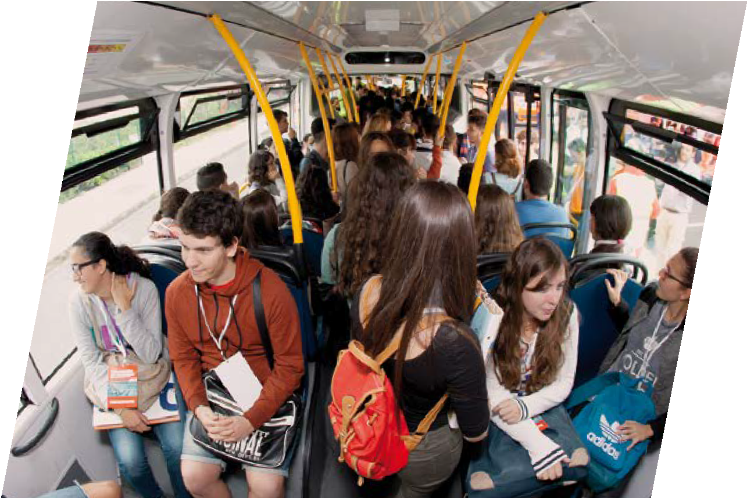

refuerzos en el servicio para las pruebas de la ebau (junio- julio 2017)
Las líneas con correspondencia al Campus de Tafira se reforzaron para cubrir las pruebas de la Eva- luación de bachillerato par el acceso a la Universidad, Ebau, de junio y julio. Los días 7, 8 y 9 de junio las líneas de conexión al Campus, como son las líneas 25, 26 y 48, se reforzaron en horario de 07:00 a 09:00 horas y de 19:30 a 21:30 horas. También se hizo un refuerzo para las pruebas de los días 5, 6 y 7 de julio (2ª Convocatoria) en el mismo horario que para la convocatoria de junio.

Hoy viajamos en guagua
Guaguas Municipales aumentó el número de jornadas de su programa escolar para acoger visitas todos los martes, miércoles y jueves. Con esto recibió la visita de 1.620 alumnos, aproximadamente, de Edu- cación Infantil y Primaria durante el curso escolar 2016-2017 en el marco de la campaña educativa ‘Hoy viajamos en guagua’. Este programa está dirigido a niños y niñas de entre 3 y 12 años de edad y tiene como objetivo que los menores conozcan de una forma amena y divertida cuáles son las normas básicas que deben llevar a la práctica para procurar una buena convivencia cuando se desplazan en guagua.

Memoria 2017. Responsabilidad Social Corporativa de Guaguas Municipales 27

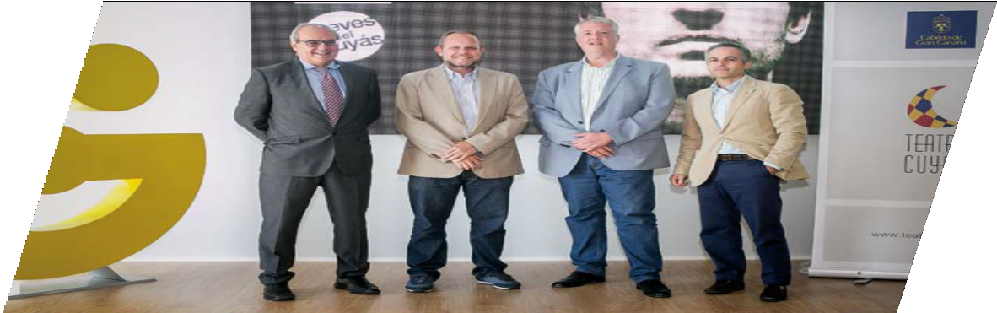compromisos culturales y deportivos

convenio de colaboración con la Fundación auditorio y teatro
Guaguas renovó este 2017 el convenio de colaboración suscrito con el Teatro Cuyás y con la Fun- dación Auditorio- Teatro Pérez Galdós por el que Guaguas patrocina varios espectáculos de sendas temporadas. Se ha aportado 6 tarjetas LPA con una recarga cada una de 20 euros.
Los clientes de Guaguas que ganaron sus respectivos sorteos pudieron asistir a obras como Caligula, La Ratonera, Carmen o al concierto de la Orquesta Mondragón tanto en el Teatro Cuyás como en el Auditorio Alfredo Kraus.

28 Memoria 2017. Responsabilidad Social Corporativa de Guaguas Municipales

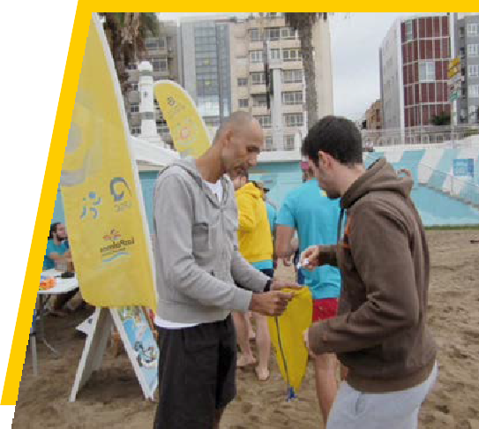guaguas apuesta por el voley playa
Guaguas colaboró un año más con el Aula de De- portes de la ULPGC con la aportación de premios en varios de los torneos de voley playa que se organizaron entre septiembre de 2016 y junio de 2017 (temporada 2016-17). En concreto se apor- tarón bonos de viaje para los ganadores de los torneos de Navidad (diciembre, 3x3 mixto), torneo de Carnaval (febrero 2017, 2x2 mixto), II Open BV (marzo, 2x2) y para el trofeo Rector (abril).
Adicionalmente Guaguas Municipales colabora con la aportación de materiales e infraestructura como fueron dos pancartas, un pódium, dos re- des y 86 camisetas.

guaguas promueve actividades de verano en los barrios y por la integración social
Guaguas facilitó los desplazamientos de los participantes del proyecto ‘Embárriate’ de la asociación Mojo de Caña para que estos pudieran viajar a los distintos puntos de la ciudad durante las actividades de verano.
Guaguas también colaboró este año con la aso- ciación Mojo de Caña en el Intercambio Juvenil “Circus for Inclusion”. La gala propone un espectá- culo circense con fines benéficos que se celebró el 20 de octubre en el Centro Cultural CICCA de Las Palmas de Gran Canaria. La empresa municipal de transporte se sumó a esta iniciativa de carácter so- lidario, con una cesión de bonos de dos viajes para que el elenco de artista participantes, formado por universitarios de toda Europa, pudieran deslazar- se por la ciudad, en el que los fondos recaudados se donará a APAELP, entidad que pretende fomen- tar la plena integración social y laboral de las per- sonas con discapacidad intelectual.

Memoria 2017. Responsabilidad Social Corporativa de Guaguas Municipales 29

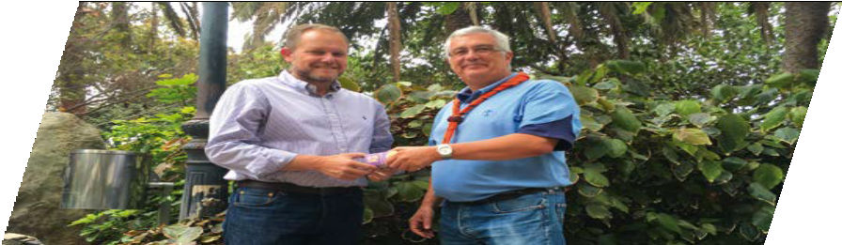guaguas colabora con el mayor encuentro de scouts en las islas (18 al 28 de julio de 2017)
Colaboración con la entrega de 200 bonos sin contacto de 2 viajes para que los participantes en el encuentro Scout “Jamboree” pudieran viajar por la ciudad de Las Palmas de Gran Canaria. EsJamboree es un encuentro multitudinario de scouts de tioda europa que reunió en la ciudad a cerca de 3.000 niños y jóvenes de entre 6 y 21 años de edad

becas para participantes del programa across Hip Hop. septiembre de 2017
Guaguas Municipales renovó el compromiso por el que ofrececinco becas a alumnos del curso Across Hip Hop, proyecto municipal para el fomento del baile en jóvenes de los distintos distritos de la ciu- dad. De cada distrito se seleccionó a un ganador al que se le dió una beca para un curso completo de baile. A estos 5 ganadores, Guaguas Municipales les concedió el Bono de Estudiante con las recargas mensuales desde septiembre de 2017 a julio 2018 para cubrir todas sus necesidades de transporte hasta finalizar el curso.

los futuros médicos de mozambique viajan en guagua
Guaguas Municipales colaboró con la Universidad de Las Palmas de Gran Canaria (ULPGC) para facili- tar el desplazamiento en transporte público a los alumnos y médicos de la Facultad de Ciencias de la Salud de la Universidad Pública de Zambeze, en Mozambique, durante su presencia en la Isla, este ve- rano, como parte del Proyecto FCS-UniZambeze. Esta iniciativa, que se enmarca dentro de las acciones de colaboración científico técnica de la universidad grancanaria en el campo de la formación médica, contempla la presencia en Gran Canaria de una quincena de especialistas en formación.

30 Memoria 2017. Responsabilidad Social Corporativa de Guaguas Municipales

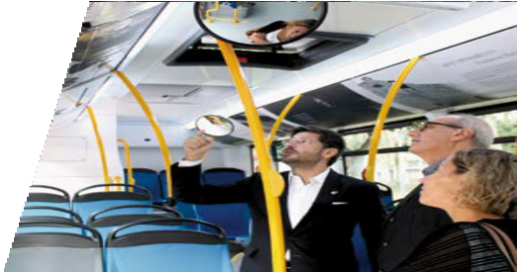traslado para el concierto de la orquesta Filarmónica de gran canaria en el muelle de contenedores (22 de julio de 2017). Festival temudas Fest
Guaguas Municipales como en anteriores ocasiones se constituye como el servicio de transporte úni- co para acceder al concierto de la Orquesta Filarmónica que se realiza cada verano en el Muelle de Contendores. En esta ocasión, y como un servicio que ofrece al Festival Temudas Fest a uno de los eventos principales de su programa, amenizó el viaje con una interpretación de la ópera A donna e mobile en el interior de las guaguas.

la obra de martín chirino se sube a la guagua
Una selección de la obra escultórica del artista grancanario Martín Chirino recorre la ciudad durante seis meses a bordo de tres vehícu- los de las líneas principales de Guaguas Municipales, como parte de la campaña ‘Arte para todo, para todos’ de la empresa de transpor- te. Con esta propuesta se pretende acercar a la ciudadanía el arte y pensamiento de uno de los principales referentes de la cultura in- sular. Para ello se rotularon tres guaguas con distintas imágenes
de la obra escultórica de Martín Chirino. Las guaguas entraron en circulación el 24 de octubre de 2017. Esta iniciativa a bor- do de tres vehículos, bajo la denominación de ‘Arte para todo, para todos’, cuenta con una audiencia potencial de decenas de miles de espectadores. Las guaguas están valoradas, por cuestiones de visibilidad, como uno de los soportes de mayor penetración de los que dispone el Ayuntamiento.

guaguas descubre la ciudad atlántica durante la semana de la arquitectura
El proyecto ‘Arquiguaguas’, promovido por seis arquitectos grancanarios de la Asociación Cultural Es- tereoscopio Urbano y con el apoyo de Guaguas Municipales, ofreció, con lleno en las plazas ofertada, dos rutas programadas bajo el lema ‘Ciudad Atlántica’. Esta actividad se enmarca en la Semana Inter- nacional de la Arquitectura que se celebra en la Fundación Arte y Pensamiento Martín Chirino desde el 29 de septiembre hasta el 6 de octubre. Este proyecto pretende impulsar el conocimiento del pa- trimonio arquitectónico de la ciudad mediante el uso del transporte público. Para ello, Arquiguaguas

Memoria 2017. Responsabilidad Social Corporativa de Guaguas Municipales 31

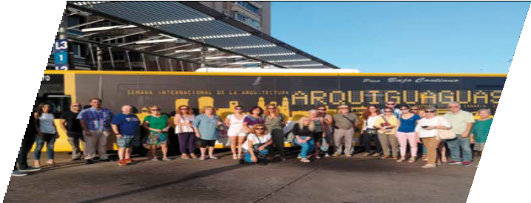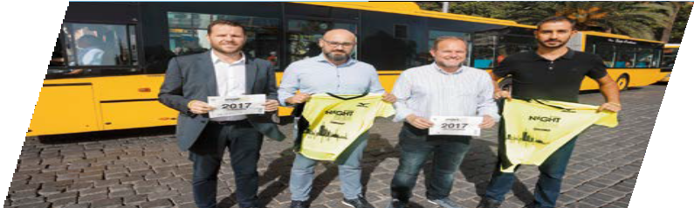ofrece una exposición itinerante, denominada ‘Línea de Costa, un análisis de la ciudad ganada al mar’, a bordo de un vehículo de la línea 1 y otro de la línea 17 de Guaguas Municipales y una ruta urbana guiada en un vehículo de la empresa de transporte en el que se aborda la evolución urbanística del litoral de Las Palmas de Gran Canaria.

transporte de los corredores y voluntarios de la lpa night run. 28 de octubre de 2017
El 28 de octubre tuvo lugar la carrera nocturna LPA Night Run. Guaguas Municipales colaboró facilitan- do el transporte gratuito a los corredores y voluntarios desde las 17:00 a las 00:00 horas.

32 Memoria 2017. Responsabilidad Social Corporativa de Guaguas Municipales

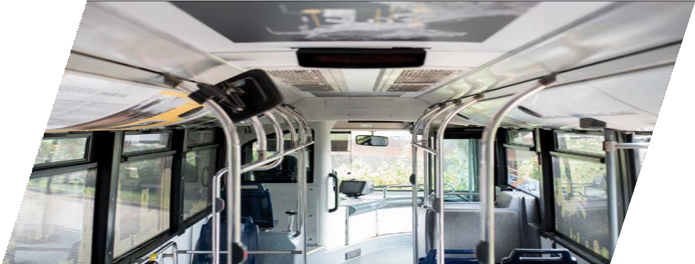transporte de los corredores y voluntarios de la Hps san silvestre. 31 de diciembre de 2017
Los corredores que el próximo 31 de diciembre participen en la decimosexta edición de la carrera benéfica HPS San Silvestre, que tendrá lugar en Las Palmas de Gran Canaria, volverán este año a te- ner acceso gratuito al servicio de transporte público de Guaguas Municipales, entre las 14.00 y 20.30 horas. La prueba contó con 11.000 inscritos.

transporte de gran canaria maratón
La empresa de transporte, a través del apoyo del Ayuntamiento de Las Palmas de Gran Canaria, ofre- ció a los participantes con dorsal el transporte gratuito para las pruebas desde las 08:30 a 20:30 horas del sábado 21 y las 06:30 hasta las 16:00 horas del domingo 22 de enero.

Memoria 2017. Responsabilidad Social Corporativa de Guaguas Municipales 33

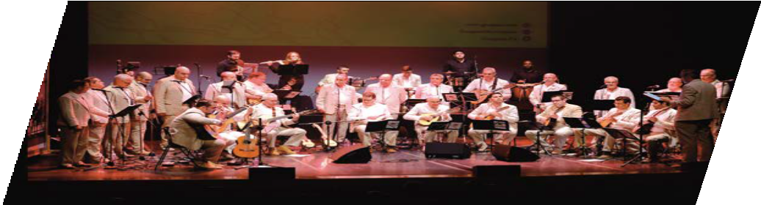guaguas llena el cicca para promocionar el tercer disco de la parranda de guaguas
La dirección de Guaguas Municipales participó en la edición y promoción de Súbete a la guagua, el ter- cer trabajo discográfico de la Parranda de Guaguas Municipales. Esta formación musical, integrada por una treintena de músicos, tocadores y cantadores, que forman parte de la plantilla de profesionales de la empresa pública de transporte, presentó este disco en dos conciertos que tuvieron lugar el 18 de marzo en el Centro Cultural CICCA, con un primer pase a las 18.30 horas y un segundo a las 21.00 horas, y que se materializaron gracias al sostén económico de la compañía. Este espectáculo, que contó con una gran afluencia de público y carácter solidario, combinó lo mejor del cancionero popular canario, con pequeñas píldoras de humor entre tema y tema, y con la introducción, por primera vez en su repertorio, de composiciones propias.

Este proyecto musical cuenta con el apoyo y la colaboración de la dirección de Guaguas Municipales desde su nacimiento en el año 2002. Desde entonces, la parranda no ha parado de crecer, paso a paso, con el apoyo inestimable del equipo directivo y arropado por los compañeros de Guaguas Mu- nicipales. Actualmente es una formación de referencia en el folclore canario y cuenta con una amplia agenda de actuaciones. Su espíritu es el mismo que acompañaba a las clásicas reuniones de amigos en los antiguos ventorrillos y las fiestas populares. El recorrido y éxito de esta formación les ha llevado a actuar no solo en los distintos municipios de Gran Canaria. También han actuado en otras islas e incluso en la Península, con recuerdo especialmente afectivo al directo que se ofreció en el Hogar Canario de Sevilla en el año 2006.

34 Memoria 2017. Responsabilidad Social Corporativa de Guaguas Municipales

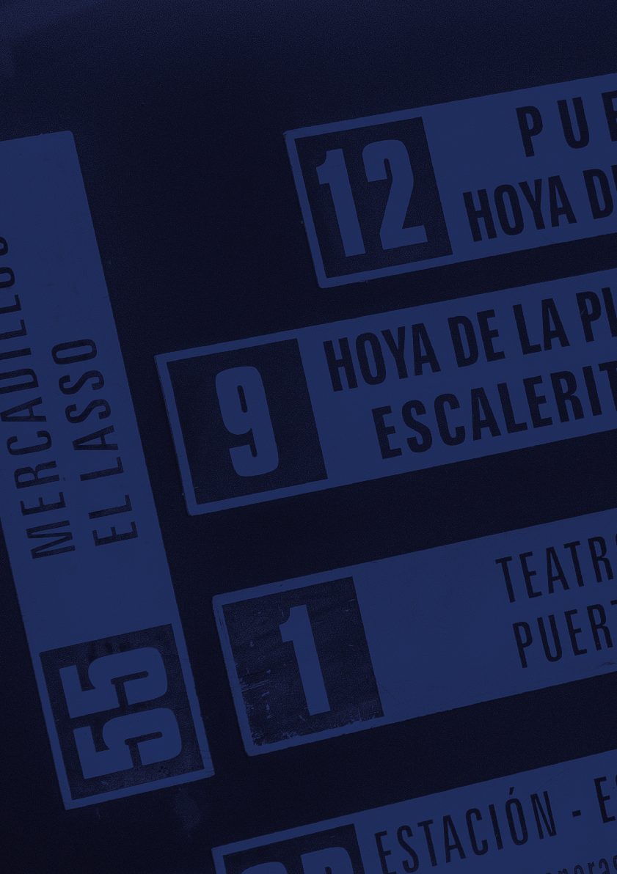

©
GUAGUAS
PARA TODO. PARA TODOS.

w www.guoguos.co m

